27 листопада 2013 року школа зустрічала гостей: вчителів природничо – математичного циклу міста. Було проведено засідання міської педагогічної студії № 1 з проблеми «Сучасний урок в контексті нових Державних стандартів базової і повної загальної середньої освіти». В ході роботи студії учасники ознайомились з новими підходами до навчання. Також з’ясували, які компетентності відносяться до ключових, а які до предметних. Розглянули типи та етапи побудови уроків у системі освіти за новими стандартами.
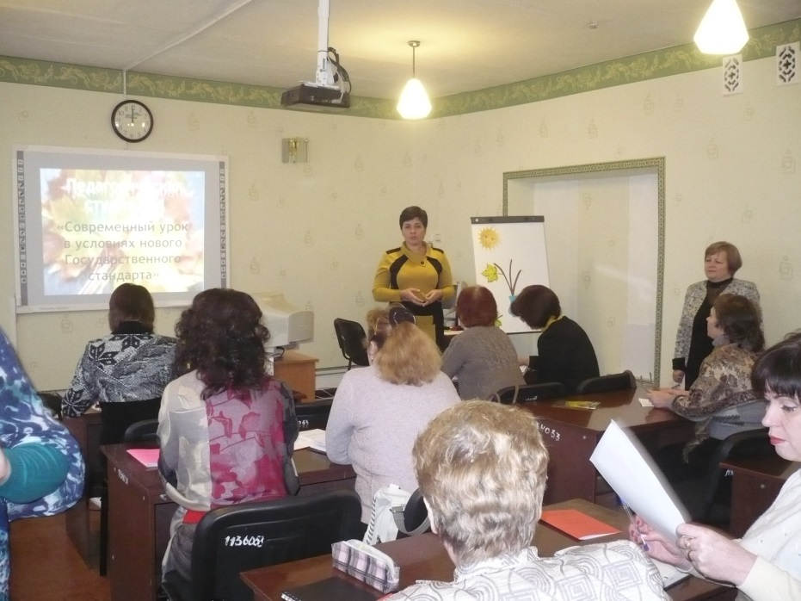
Побували на відкритих уроках в 6 та 8 класах. Їх підготували вчитель математики Гарматенко М.М. (в 6 класі) та учитель географії Колесникова О.В. (в 8 класі).
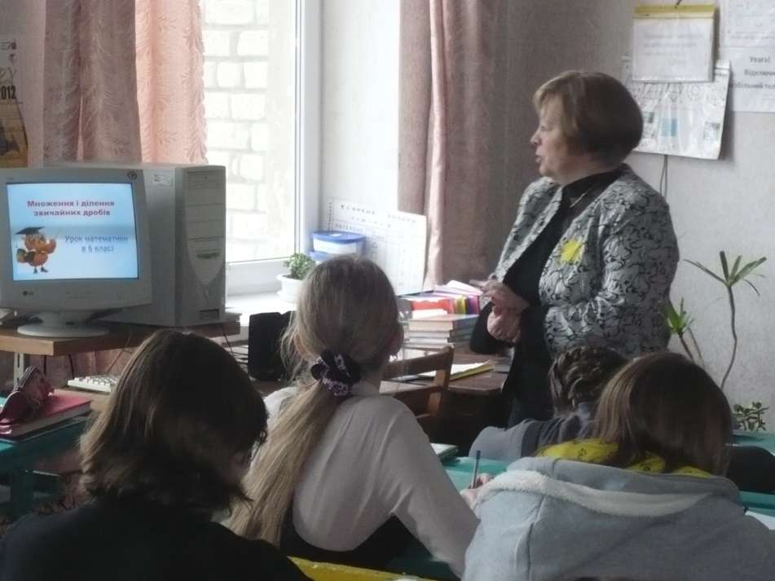
Вони використовували під час роботи комп’ютерні презентації, тестові завдання – тренажери, інтерактивні вправи.
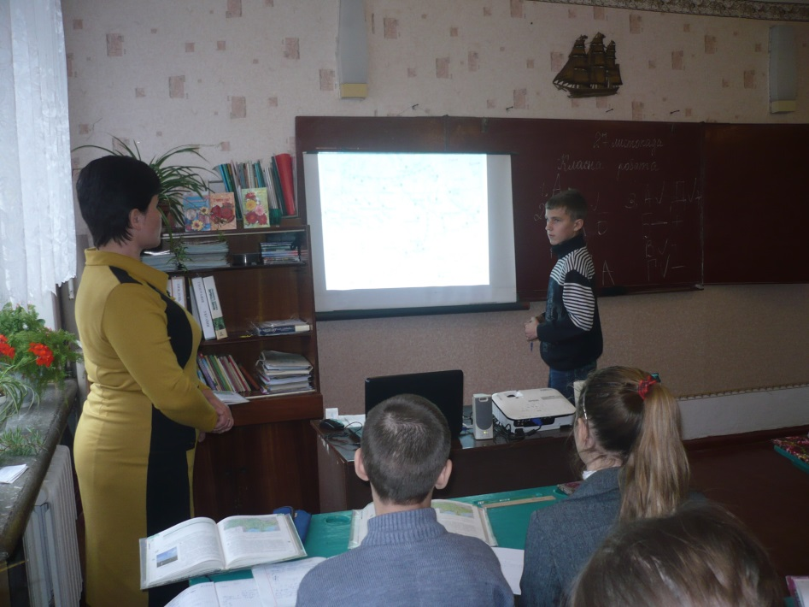
Після відвідування уроків гості вчилися аналізувати їх з точки зору діяльнісного, особистісно – орієнтованого та компетентісного підходів.
В кінці засідання студії гості склали осінній букет подяк та побажань.
